ДЕКЛАРАЦІЯ ПРО ВІДПОВІДНІСТЬ

1. Модель апаратури/виріб:

**Шафи управління ЕЛЕКОН-11 'Автоматика протипожежного захисту ЯЩ3.624.265 ТУ' у складі кодів виконання:**

*1. ЕЛЕКОН-11.73* - центральний щит протипожежного захисту (ЦЩПЗ);*

*2. ЕЛЕКОН-11.75* - щит протидимного захисту (ЩПЗ);*

*3. ЕЛЕКОН-11.86* - центральний пульт управління систем протипожежного захисту (ЦПУ СПЗ);*

*4. ЕЛЕКОН-11.90* - блок формування променю поверховий (БФПП);*

*5. ЕЛЕКОН-11.93* - блок управління пожежного крану (БУПК);*

*6. ЕЛЕКОН-11.35* - щит управління і автоматики пожежогасіння (ЩУА);*

*7. ЕЛЕКОН-11.83* - щит сигналізації автоматики пожежогасіння (ЩС);*

*8. ЕЛЕКОН-11.95* - щит диспетчеризації ліфтів та інженерного обладнання (ЩДЛІО),*

*де '*' - цифра від 0 до 9, яка позначує комплектність, що не впливає на технічні параметри (показники).*

*(номер виробу, тип, номер партії чи серійний номер)*

1. Найменування та адреса виробника або його уповноваженого представника:

**НТ ТОВ “Елекон”,** 03680, Україна, м. Київ-680, пр. Академіка Глушкова, 42, код ЄДРПОУ 16465592.

1. Ця декларація видана під відповідальність виробника.
2. Об’єкт декларації:

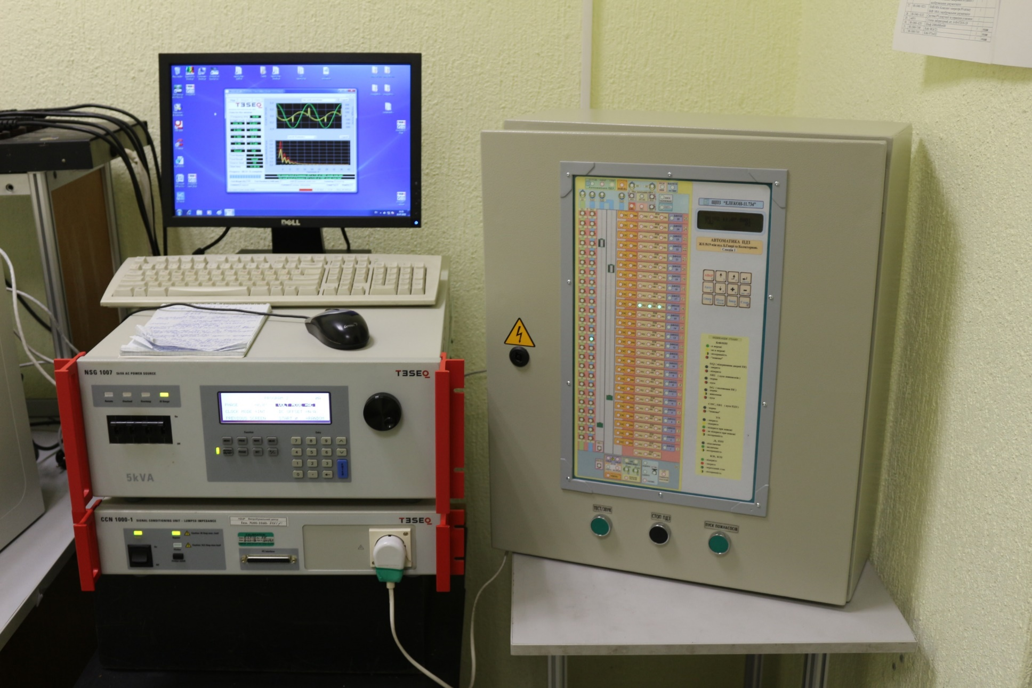

**Шафа управління ЕЛЕКОН-11 ЯЩ3.624.265 ТУ**

1. Об’єкт декларації відповідає вимогам:

**Технічний регламент з електромагнітної сумісності (ПКМУ № 1077 від 16.12.2015 р.)**

1. Посилання на відповідні стандарти, включені до переліку національних стандартів, що були застосовані (із зазначенням дат видання стандартів), або посилання на інші технічні специфікації (із зазначенням дат видання специфікації), стосовно яких декларується відповідність

**ДСТУ EN 55011:2017, ДСТУ EN 61000-3-2:2016, ДСТУ EN 61000-3-3:2017**

1. Призначений орган оцінки відповідності:

ООВ УКРЧАСТОТНАГЛЯД (03179, м. Київ, пр-т Перемоги, 151), ідентифікаційний номер UA.TR.052, призначений наказом Мінекономіки України від 19.10.2021 за №764 виконав оцінку відповідності технічного проекту апаратури суттєвим вимогам Технічного регламенту ЕМС (затверджений ПКМУ від 16.12.2015 №1077) за процедурою експертизи типу (модуль В) та видав сертифікат експертизи типу № UA.EMC.TR.052.007-22 від 25 липня 2022 р.

1. Додаткова інформація: Підписано від імені: **НТ ТОВ “Елекон”,** 03680, Україна, м. Київ-680, пр. Академіка Глушкова, 42, код ЄДРПОУ 16465592, виробник

*(найменування виробника або його уповноваженого представника)*

м. Київ , 25.07.2022

*(місце та дата видання документа)*

|  |  |  |  |  |
| --- | --- | --- | --- | --- |
| Директор |  |  |  | Н.С. Лутова |
| *(посада)* |  | *(підпис)* |  | *(прізвище, ім’я та по батькові)* |